Ü 11.2 | Objekte | HCU112  Smartphone_Shop.zip

 | Übung A: Smartphone Shop I  - Entzippe die Datei Smartphone_Shop.zip  - Erstelle ein neues HTML Dokument.  Der <body> hat eine schwarze Hintergrundfarbe.  - Erstelle einen Banner mit der Bilddatei background.jpg als Hintergrund.  - Im Zentrum des Banners steht: "Smartphone Shop Graz"  - Unter dem Banner soll eine horizontale Navigation sein.  - In der Navigation sind folgende Buttons:  Home | Produkte | Angebote | Webshop | Kontakt  - Gestalte die Webseite anspruchsvoll.  - Speichere die Webseite als index.html ab.

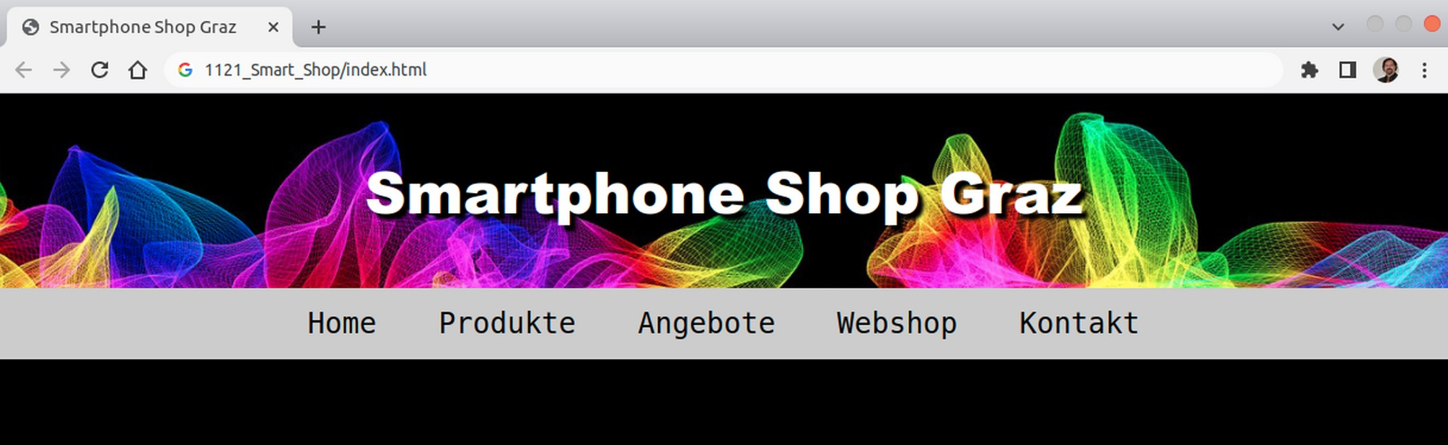

Übung B: Smartphone Shop II
- Öffne dein HTML Dokument index.html aus der
Übung 11.2 A: Smartphone Shop.
- Bette die Flashdatei flashfile.swf ins Dokument ein.
- Setzte eine Sprungmarke/Anker vom Home Button auf die Flashdatei.

Übung C: Smartphone Shop III
- Öffne dein HTML Dokument index.html aus der
Übung 11.2 B: Smartphone Shop.
- Füge ein <picture> Element ein.
- Erstes Bild: phone1.jpg
- Zweites Bild: phone2.jpg (kleiner-gleich 800 Pixel Browserbreite).
- Drittes Bild: phone3.jpg (kleiner gleich 600 Pixel Browserbreite).
- phone3.jpg soll auch das Fallback-Bild sein!
- Setzte eine Sprungmarke/Anker vom Produkte Button auf
das <picture> Element.

